附件2：

2022年度抚顺高新区经发局决算公开

目 录

第一部分 高新区经发局概况
- 主要职责
- 部门决算单位构成
第二部分 2022年度部门决算情况说明
一、收入支出决算总体情况说明
二、财政拨款收入支出决算情况说明
三、一般公共预算财政拨款“三公”经费支出决算情况说明
四、一般公共预算财政拨款基本支出决算情况说明
五、其他重要事项的情况说明
第三部分 名词解释
第四部分 2022年度部门决算报表
一、收入支出决算总表
二、收入决算表
三、支出决算表
四、财政拨款收入支出决算总表
五、一般公共预算财政拨款支出决算表
六、一般公共预算财政拨款基本支出决算表
七、一般公共预算财政拨款“三公”经费支出决算表
八、政府性基金预算财政拨款收入支出决算表
九、国有资本经营预算财政拨款支出决算表

第一部分高新区经发局概况

- 主要职责
(一)贯彻执行国家、省、市关于国民经济和社会发展的方针、政策；研究提出全区国民经济和社会发展计划战略、中长期规划和年度计划；研究提出总量平衡各主要行业的行业规划。
(二)负责研究全区国民经济和社会发展的情况，分析宏观经济形势，及时提出政策建议，搞好全区经济执行情况的预测、预报工作。
(三)研究提出全区经济结构调整和产业发展的目标及措施，协调平衡产业结构、地区结构等重大问题；提出全区经济发展战略，引导和促进全区经济结构合理化和区域经济协调发展。
(四)提出全区社会固定资产投资总规模，规划重大基础上的布局；合理安排区财政性建设资金，指导和监督政策性贷款的使用方向；负责审批区权限以内的基本建设项目，负责项目的立项、开工和项目的初步设计审查及项目的验收工作。
(五)研究提出全区发展规划和战略，做好教育、文化、卫生等社会事业与全区国民经济和社会发展的衔接平衡；提出经济与社会协调发展、相互促进的政策；协调各项社会事业发展中的重大问题。
(六)负责全区重点项目的管理工作，做好与市重点项目库网络化管理的衔接工作。
(七)负责投资主管部门的审批和核准权限（市下放管理权限）。
(八)贯彻落实国家、省、市关于价格改革调控的各项方针、政策，实施国家、省、市的价格改革方案。
(九)监测本地区市场价格动态，及时向市物价局汇报有关物价方面动向，为市政府平抑物价提供真实、客观的市场价格信息。开展价格法律法规和价格政策的宣传、教育工作。
(十)贯彻执行国家颁布的行政性、事业性收费许可证的办理、管理和年审工作。监督检查政府定价、政府指导价以及政策规定的收费项目、标准的执行情况；依法查处各种违规收费行为及案件；受理与价格、收费有关的行政复议和诉讼案件。

二、部门决算单位构成
纳入高新区经发局2022年部门决算编制范围的二级预算单位包括：无。高新区经发局在职人员由办公室统一管理。

第二部分 2022年度部门决算情况说明

一、收入支出决算总体情况说明
（一）收入总计4124.04万元，包括：
1.财政拨款收入4124.04万元，其中：公共预算财政拨款收入4124.04万元，政府性基金收入0万元。
2.上级补助收入0万元。
3.事业收入0万元。
4.经营收入0万元。
5.附属单位上缴收入0万元。
6.其他收入0万元。
7.用事业基金弥补收支差额0万元。
8.上年结转和结余0万元。
（二）支出总计为4124.04万元，包括：
1.基本支出1.08万元，主要是为保障机构正常运转、完成日常工作任务而发生的各项支出，其中：工资福利支出0万元，商品和服务支出1.08万元。
2.项目支出4122.96万元，主要包括一般行政管理事务等业务支出。
3.上缴上级支出0万元。
4.经营支出0万元。
5.对附属单位补助支出0万元。
（三）年末结转和结余0万元
二、财政拨款支出决算情况说明
（一）总体情况
2022年度财政拨款支出4124.04万元，其中：基本支出1.08万元，项目支出4122.96万元。与年初预算相比，2022年度财政拨款支出完成年初预算的1306%，其中：基本支出完成年初预算的67.5%，项目完成年初预算的1313%。
（二）一般公共预算财政拨款支出情况
2022年度财政拨款支出4124.04万元，按支出功能分类科目分，包括一般公共服务支出1.54万元，科学技术支出0万元，公共安全支出0万元，社会保障和就业支出0万元，医疗卫生与计划生育支出0万元，农林水事务支出0万元，交通运输支出0万元，资源勘探信息等支出4122.5万元，商业服务业等事务支出0万元，国土资源气象等支出0万元，住房保障支出0万元，其他支出0万元。
1. 一般公共服务支出1.54万元，具体包括：
（1）一般公共服务支出（类）发展与改革事务（款）行政运行（项）1.08万元，主要是基本支出。
（2）一般公共服务支出（类）发展与改革事务（款）一般行政管理事务（项）0.46万元，主要是项目支出。
2.资源勘探工业信息等支出4122.5万元，具体包括：
（1）资源勘探工业信息等支出（类）制造业（款）其他制造业支出（项）1052万元，主要是专项支出。
（2）资源勘探工业信息等支出（类）支持中小企业发展和管理支出（款）其他支持中小企业发展和管理支出（项）5万元，主要是项目支出。
（3）资源勘探工业信息等支出（类）其他资源勘探工业信息等支出（款）其他资源勘探工业信息等支出（项）3065.5万元，主要是项目支出。

（三）政府性基金预算财政拨款支出情况。
2022年度政府性基金预算财政拨款支出0万元。
（四）国有资本经营预算财政拨款支出情况。
2022年度国有资本经营预算财政拨款支出0万元。
三、一般公共预算财政拨款“三公”经费支出决算情况说明
2022年度公共预算财政拨款安排的“三公”经费支出0万元，其中：因公出国（境）费0万元，公务接待费0万元，公务用车购置及运行维护费0万元。2022年度“三公”经费支出比2021年度减少0 万元，减少0 %。
1.因公出国（境）费0万元，2022年度参加出国（境）团组0个，累计0人次。
2.公务接待费0万元，2022年度国内公务接待累计0批次，0人，0万元。
3.公务用车购置及运行维护费0万元，其中：公务用车购置费0万元，公务用车运行维护费0万元。2022年度购置公务用车0辆，年末公务用车保有量0辆。
四、一般公共预算财政拨款基本支出决算情况说明
2022年度一般公共预算财政拨款基本支出1.08万元，其中：人员经费0万元，主要包括基本工资、津贴补贴、奖金、其他社会保障缴费、机关事业单位基本养老保险缴费、其他工资福利支出、离休费、退休费、抚恤金、生活补助、奖励金、住房公积金、采暖补贴、其他对个人和家庭补助的支出；日常公用经费1.08万元，主要包括办公费、印刷费、手续费、水费、电费、邮电费、取暖费、物业费、差旅费、因公出国（境）费用、维修（护）费、租赁费、会议费、培训费、公务接待费、劳务费、委托业务费、工会经费、福利费、公务用车运行维护费、其他交通费用、其他商品和服务支出、办公设备购置、专用设备购置、信息网络及软件购置更新。
- 其他重要事项的情况说明
（一）机关运行经费支出情况。
2022年度机关运行经费支出1.08万元。
（二）政府采购支出情况。
2022年政府采购支出总额0万元。
（三）国有资产占用情况。
截至2022年12月31日，本部门共有车辆0辆，其中：副省级以上领导干部用车0辆，主要领导干部用车0辆，机要通信用车0辆，应急保障用车0辆，执法执勤用车0辆，特种专业技术用车0辆，离退休干部用车0辆，其他用车0辆,其他用车主要是一般公务用车0辆；单位价值50万元以上大型设备0台（套）, 单位价值100万元以上大型设备0台（套）。
（四）预算绩效情况。
1.预算绩效管理工作开展情况。
（1）绩效自评情况。根据财政预算管理要求，我单位组织对2022年度预算项目支出及整体项目支出全面开展绩效自评，共涉及预算支出项目0个，涉及资金0万元，整体自评1个，覆盖率达到100%，自评分65.15分。
通过绩效自评发现预算项目管理主要存在问题：
少部分项目存在跨年度实施情况，故该部分资金尚未使用完毕，需结转至下年度继续使用
下一步将采取以下措施加以改进：
加强预算编制准确性，加快资金执行效率。在编制2023年度项目支出预算时，充分借鉴以往经验，进一步完善、细化预算科目，强化预算编制的准确性、科学性；同时，2023年预算执行过程中，加强日常财务管理，督促各资金使用处室加快项目实施进度，切实提高资金使用效率。
- 部门评价情况。
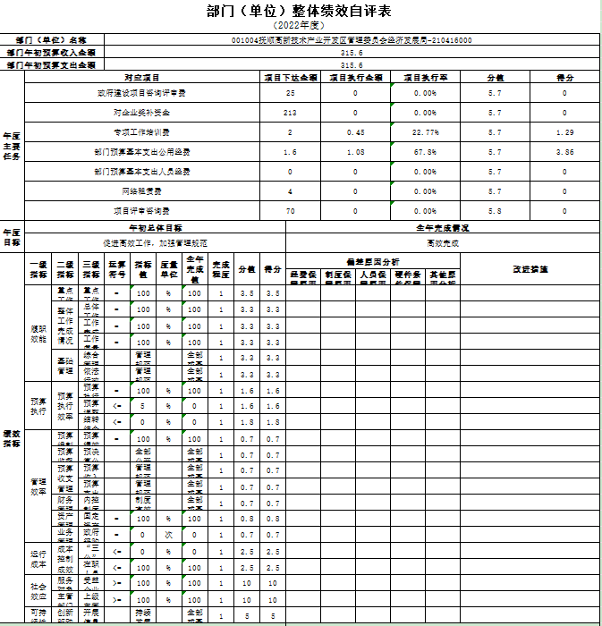
无

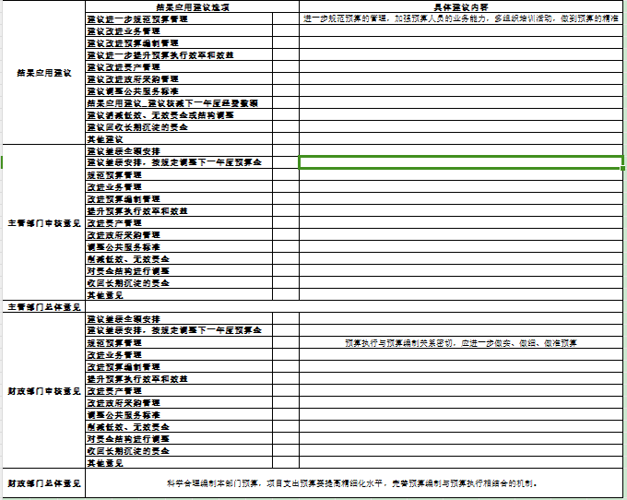

第三部分 名词解释

1.财政拨款收入：指省级财政当年拨付的资金。
2.上级补助收入：指单位从主管部门和上级单位取得的非财政性补助收入。
3.事业收入：指事业单位开展专业业务活动及辅助活动所取得的收入。
4.经营收入：指事业单位在专业业务活动及辅助活动之外开展非独立核算经营活动取得的收入。
5.附属单位上缴收入：指单位附属的独立核算单位按照规定上缴的收入。
6.其他收入：指除上述“财政拨款收入”、 “上级补助收入”、“事业收入”、“经营收入”、“附属单位上缴收入”等以外的收入。
7.用事业基金弥补收支差额：指事业单位在当年的“财政拨款收入”、“财政拨款结转和结余资金”、“上级补助收入”、“事业收入”、“经营收入”、“附属单位上缴收入”、“其他收入”不足以安排当年支出情况下，使用以前年度积累的事业基金（事业单位当年收支相抵后按国家规定提取、用于弥补以后年度收支差额的基金）弥补本年度收支缺口的资金。
8.上年结转和结余：指以前年度尚未完成、结转到本年按有关规定继续使用的资金。
9.基本支出：指保障机构正常运转、完成日常工作任务而发生的人员支出和公用支出。
10.项目支出：指在基本支出之外为完成特定行政任务和事业发展目标所发生的支出。
11.上缴上级支出：指事业单位按照财政部门和主管部门的规定上缴上级单位的支出。
12.经营支出：指事业单位在专业活动及辅助活动之外开展非独立核算经营活动发生的支出。
13.对附属单位补助支出：指事业单位用财政补助收入之外的收入对附属单位补助发生的支出。
14.“三公”经费：指用财政拨款安排的因公出国（境）费、公务用车购置及运行费和公务接待费。其中，因公出国（境）费反映单位公务出国（境）的住宿费、旅费、伙食补助费、杂费、培训费等支出；公务用车购置及运行费反映单位公务用车购置费及租用费、燃料费、维修费、过路过桥费、保险费、安全奖励费用等支出；公务接待费反映单位按规定开支的各类公务接待（含外宾接待）支出。
15.一般公共服务（类）发展与改革事务（款）行政运行（项）：反映行政单位（包括实行公务员管理的事业单位）的基本支出。
16.一般公共服务（类）发展与改革事务（款）一般行政管理事务（项）：反映行政单位（包括实行公务员管理的事业单位）未单独设置项级科目的其他项目支出。
17.资源勘探工业信息等支出（类）制造业（款）其他制造业支出（项）：反映上述项目以外其他用于制造业方面的支出。
18.资源勘探工业信息等支出（类）支持中小企业发展和管理支出（款）其他支持中小企业发展和管理支出（项）：反映上述项目以外其他用于支持中小企业发展和管理方面的支出。
19.资源勘探工业信息等支出（类）其他资源勘探工业信息等支出（款）其他资源勘探工业信息等支出（项）：反映上述项目以外其他用于资源勘探工业信息等方面的支出。
20.机关运行经费：为保障行政单位（含参照公务员法管理的事业单位）运行用于购买货物和服务的各项资金，包括办公及印刷费、邮电费、差旅费、会议费、福利费、日常维修费、专用材料及一般设备购置费、办公用房水电费、办公用房取暖费、办公用房物业管理费、公务用车运行维护费以及其他费用。

第四部分 2022年度部门决算表

